2020年高考物理100考点最新模拟题千题精练
第三部分 牛顿运动定律
专题3．23近三年高考真题精选精练
一．选择题
1．（2019全国理综III卷20）如图（a），物块和木板叠放在实验台上，物块用一不可伸长的细绳与固定在实验台上的力传感器相连，细绳水平。t=0时，木板开始受到水平外力F的作用，在t=4s 时撤去外力。细绳对物块的拉力f 随时间t 变化的关系如图（b）所示，木板的速度v与时间t的关系如图（c）所示。木板与实验台之间的摩擦可以忽略。重力加速度取g=10 m/s²。由题给数据可以得出（ ）
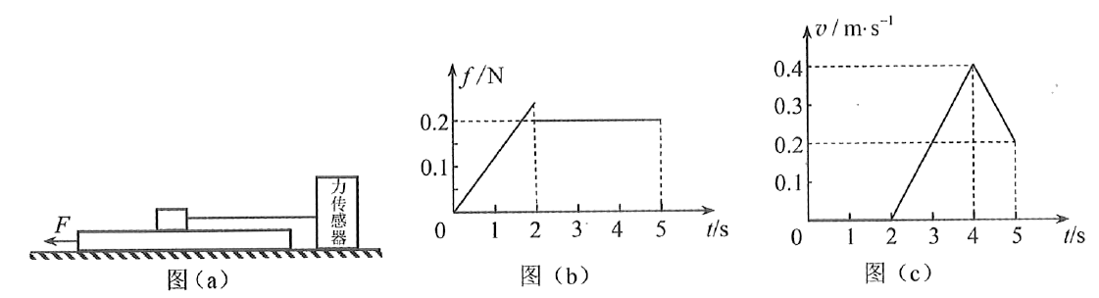
A．木板的质量为1 kg
B．2 s~4 s内，力F的大小为0.4 N
C．0~2 s内，力F的大小保持不变
D．物块与木板之间的动摩擦因数为0.2
【参考答案】AB
【名师解析】由图像（b）和图像（c）可知，2s后物块相对于木板滑动，其滑动摩擦力f=0.2N，木板的加速度a₁=0.2m/s²。隔离木板，分析受力，由牛顿第二定律，F-f=ma₁，4s后撤去外力F，木板在物块摩擦力作用下做减速运动，加速度大小为a₂=0.2m/s²。隔离木板，分析受力，由牛顿第二定律， f=ma₂，联立解得：木板的质量为m=1 kg，2 s~4 s内，力F的大小为F=0.4 N，选项AB正确；由于0~2 s内，在拉力作用下木板处于静止状态，而物块对木板的静摩擦力逐渐增大，所以0~2 s内，力F的大小从0开始逐渐增大，选项C错误；由于题述没有给出物块质量，不能根据二者之间的滑动摩擦力计算得出物块与木板之间的动摩擦因数，选项D错误。
2.（2018高考全国理综I·15）如图，轻弹簧的下端固定在水平桌面上，上端放有物块P，系统处于静止状态，现用一竖直向上的力F作用在P上，使其向上做匀加速直线运动，以x表示P离开静止位置的位移，在弹簧恢复原长前，下列表示F和x之间关系的图像可能正确的是（ ）
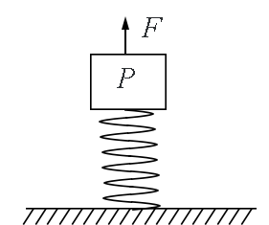
A.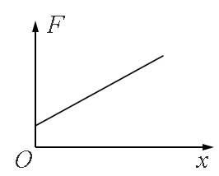 B． 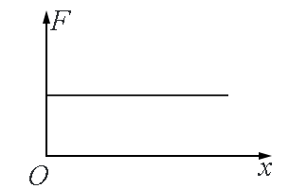C． 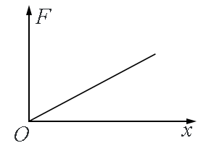D． 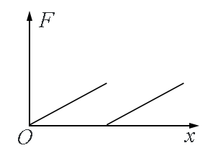
【参考答案】A
【命题意图】 本题考查牛顿运动定律、匀变速直线运动规律、力随位移变化的图线及其相关的知识点。
【解题思路】由牛顿运动定律，F-mg-F_{弹}=ma，F_{弹}=kx，联立解得F=mg+ma+ kx，对比题给的四个图象，可能正确的是A。
3.（浙江新高考2018年4月选考科目物理试题）如图所示，小芳在体重计上完成下蹲动作，下列F-t图像能反应体重计示数随时间变化的是（ ）
A. 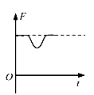B. 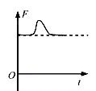 C. 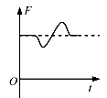 D. 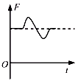
【参考答案】 C
【名师解析】对人的运动过程分析可知，人下蹲的过程可以分成两段：人在加速下蹲的过程中，有向下的加速度，处于失重状态，此时人对传感器的压力小于人的重力的大小；在减速下蹲的过程中，加速度方向向上，处于超重状态，此时人对传感器的压力大于人的重力的大小，故C正确，A、B、D错误；
故选C。
【点睛】人在加速下蹲的过程中，有向下的加速度，处于失重状态，在减速下蹲的过程中，加速度方向向上，处于超重状态。
4.（2018年11月浙江选考物理） 如图所示为某一游戏的局部简化示意图。D为弹射装置，AB是长为21m的水平轨道，倾斜直轨道BC固定在竖直放置的半径为R=10m的圆形支架上，B为圆形的最低点，轨道AB与BC平滑连接，且在同一竖直平面内。某次游戏中，无动力小车在弹射装置D的作用下，以v₀=10m/s的速度滑上轨道AB，并恰好能冲到轨道BC的最高点。已知小车在轨道AB上受到的摩擦力为其重量的0.2倍，轨道BC光滑，则小车从A到C的运动时间是（ ）
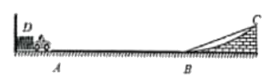
A. 5s B. 4.8s C. 4.4s D. 3s
【参考答案】A
【名师解析】小车在水平轨道上运动，由0.2mg=ma，解得加速度大小a=0.2g。运动到B点时，由v²= v₀²-2aL，解得v=4m/s，小车从A到C的运动的平均速度=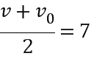m/s，小车从A到C的运动时间是t₁==3s. 设斜直轨道BC长s，倾角为θ，由几何关系可得：sinθ=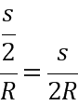，小车在倾斜轨道上运动的加速度a=gsinθ=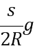，v²=2as，在BC上运动时间是t₂=，联立解得：t₂=2s。小车从A到C的运动时间是t= t₁+t₂=5s选项A正确。
5.（2018高考全国理综III）地下矿井中的矿石装在矿车中，用电机通过竖井运送至地面。某竖井中矿车提升的速度大小v随时间t的变化关系如图所示，其中图线①②分别描述两次不同的提升过程，它们变速阶段加速度的大小都相同；两次提升的高度相同，提升的质量相等。不考虑摩擦阻力和空气阻力。对于第①次和第②次提升过程（ ）
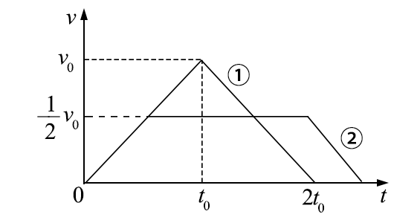
A．矿车上升所用的时间之比为4:5 B．电机的最大牵引力之比为2:1
C．电机输出的最大功率之比为2:1 D．电机所做的功之比为4:5
【参考答案】AC
【命题意图】 本题考查速度图像，牛顿运动定律、功和功率及其相关的知识点。
【解题思路】设第次所用时间为t，根据速度图象的面积等于位移（此题中为提升的高度）可知，×2t0×v0=×（t+3t0/2）×v0，解得：t=5t0/2，所以第次和第次提升过程所用时间之比为2t0∶5t0/2=4∶5，选项A正确；由于两次提升变速阶段的加速度大小相同，在匀加速阶段，由牛顿第二定律，F-mg=ma，可得提升的最大牵引力之比为1∶1，选项B错误；由功率公式，P=Fv，电机输出的最大功率之比等于最大速度之比，为2∶1，选项C正确；加速上升过程的加速度a1=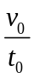，加速上升过程的牵引力F1=ma₁+mg=m(+g)，减速上升过程的加速度a2=-，减速上升过程的牵引力F2=ma₂+mg=m(g -)，匀速运动过程的牵引力F₃=mg。第次提升过程做功W1=F1××t0×v0+ F2××t0×v0=mg v0t0；第次提升过程做功W2=F1××t₀×v₀+ F₃×v0×3t0/2+ F2××t₀×v₀ =mg v0t0；两次做功相同，选项D错误。
【易错剖析】解答此题常见错误主要有四方面：一是对速度图像面积表示位移掌握不到位；二是运用牛顿运动定律求解牵引力错误；三是不能找出最大功率；四是不能得出两次提升电机做功。实际上，可以根据两次提升的高度相同，提升的质量相同，利用功能关系得出两次做功相同。

二．计算题
1．（16分）（2019高考江苏卷物理15）如图所示，质量相等的物块A和B叠放在水平地面上，左边缘对齐．A与B、B与地面间的动摩擦因数均为μ。先敲击A，A立即获得水平向右的初速度，在B上滑动距离L后停下。接着敲击B，B立即获得水平向右的初速度，A、B都向右运动，左边缘再次对齐时恰好相对静止，此后两者一起运动至停下．最大静摩擦力等于滑动摩擦力，重力加速度为g．求：
（1）A被敲击后获得的初速度大小v_{A}；
（2）在左边缘再次对齐的前、后，B运动加速度的大小a_{B}、a_{B}'；
（3）B被敲击后获得的初速度大小v_{B}．
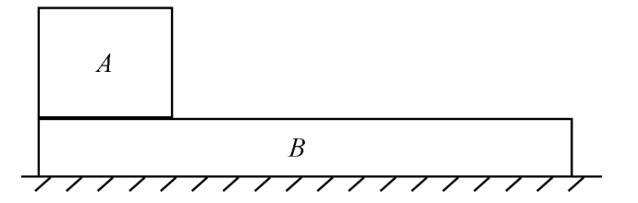
【名师解析】．（1）由牛顿运动定律知，A加速度的大小a_{A}=μg
匀变速直线运动 2a_{A}L=v_{A}²
解得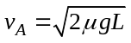
（2）设A、B的质量均为m
对齐前，B所受合外力大小F=3μmg
由牛顿运动定律F=ma_{B}，得 a_{B}=3μg
对齐后，A、B所受合外力大小F′=2μmg
由牛顿运动定律F′=2ma_{B}′，得a_{B}′=μg
（3）经过时间t，A、B达到共同速度v，位移分别为x_{A}、x_{B}，A加速度的大小等于a_{A}
则v=a_{A}t，v=v_{B}–a_{B}t
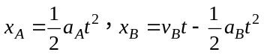
且x_{B}–x_{A}=L
解得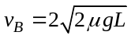
2.（2018全国理综II·24）汽车A在水平冰雪路面上行驶，驾驶员发现其正前方停有汽车B，立即采取制动措施，但仍然撞上了汽车B。两车碰撞时和两车都完全停止后的位置如图所示，碰撞后B车向前滑动了4.5 m，A车向前滑动了2.0 m，已知A和B的质量分别为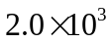kg和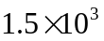kg，两车与该冰雪路面间的动摩擦因数均为0.10，两车碰撞时间极短，在碰撞后车轮均没有滚动，重力加速度大小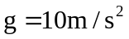.求
（1）碰撞后的瞬间B车速度的大小；
（2）碰撞前的瞬间A车速度的大小。
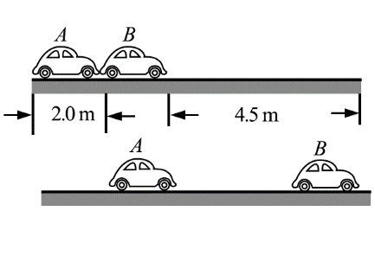
【命题意图】本题主要考查机械能、功能原理及其相关的知识点，意在考查考生灵活运用相关知识解决实际问题的的能力。
【解题思路】
（1）设B车质量为m_{B}，碰后加速度大小为a_{B}，根据牛顿第二定律有
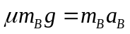 ①
式中μ是汽车与路面间的动摩擦因数。
设碰撞后瞬间B车速度的大小为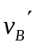，碰撞后滑行的距离为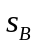。由运动学公式有
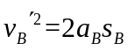 ②
联立①②式并利用题给数据得
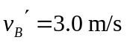 ③
（2）设A车的质量为m_{A}，碰后加速度大小为a_{A}。根据牛顿第二定律有
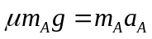 ④
设碰撞后瞬间A车速度的大小为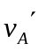，碰撞后滑行的距离为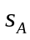。由运动学公式有
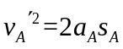 ⑤
设碰撞后瞬间A车速度的大小为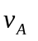，两车在碰撞过程中动量守恒，有
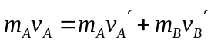 ⑥
联立③④⑤⑥式并利用题给数据得
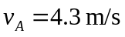 ⑦
3.（2018年4月浙江选考）可爱的企鹅喜欢在冰面上游玩，如图所示，有一企鹅在倾角为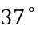的斜面上，先以加速度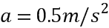从冰面底部由静止开始沿直线向上“奔跑”，时，突然卧倒以肚皮贴着冰面向前滑行，最后退滑到出发点，完成一次游戏企鹅在滑动过程中姿势保持不变。若企鹅肚皮与冰面间的动摩擦因数，已知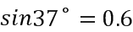，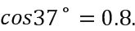求：
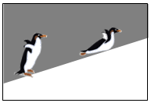
企鹅向上“奔跑”的位移大小；
企鹅在冰面上滑动的加速度大小；
企鹅退滑到出发点的速度大小。计算结果可用根式表示
【名师解析 】：
企鹅向上“奔跑”的位移大小为：
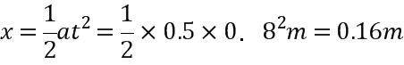
企鹅在冰面上滑动过程，由牛顿第二定律得：
代入数据得：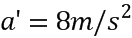。
企鹅在冰面上滑动时做匀减速运动，匀减速的初速度为：
匀减速的位移为：
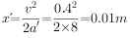
下滑过程，由动能定理得：
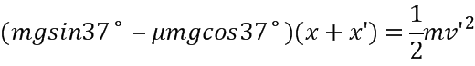
解得：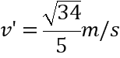
答：企鹅向上“奔跑”的位移大小是；
企鹅在冰面上滑动的加速度大小是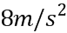；
企鹅退滑到出发点的速度大小是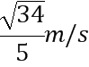。
4．（2017年4月浙江选考）游船从某码头沿直线行驶到湖对岸，小明对过程进行观测记录数椐如下表
运动过程 | 运动时间 | 运动状态
匀加速运动 | 0~40s | 初速度v₀=0；末速度v=4.2m/s
匀速运动 | 40s~640s | v=4.2m/s
匀减速运动 | 640s~720s | 靠岸时v₁=0.2m/s
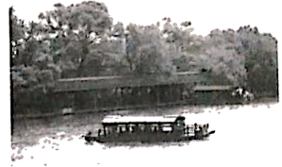
（1）求游船匀加速运动过程中加速度大小a₁及位移大小x₁；
（2）若游船和游客的总质量M=8000kg，求游船匀减速运动过程中所受的合力大小F；
（3）求游船在整个行驶过程中的平均速度大小。
【名师解析】
（1）船匀加速运动过程中加速度大小 a₁=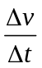= 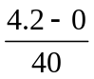m/s²=0.105m/s²,
匀加速运动时间：t₁=40s，
匀加速运动位移大小为x₁=a₁t₁²=×0.105×40²m=84m
（2）游船匀减速运动过程的加速度大小 a₂== 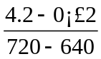m/s²=0.05m/s²,
根据牛顿第二定律得到F=Ma₂=8000×0.05N=400N
所以游船匀减速运动过程中所受的合力大小F=400N
（3）匀加速运动过程位移x₁=84m，
匀速运动时间t₂=640s-40s=600s ，
匀速运动位移x₂=vt₂=4.2×(640-40)m=2520m
匀减速运动时间t₃=720s-640s=80s，
匀减速运动过程位移x₃=（v+v₁） t₃=×（4.2+0.2）×80m=176m
总位移x= x₁+ x₂+ x₃=84m+2520m+176m=2780m
行驶总时间为t=720s
所以整个过程中行驶的平均速度大小v=x/t=3.86m/s。
5.（2017全国III卷·25）如图，两个滑块A和B的质量分别为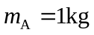和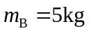，放在静止于水平地面上的木板的两端，两者与木板间的动摩擦因数均为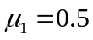；木板的质量为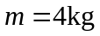，与地面间的动摩擦因数为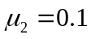。某时刻A、B两滑块开始相向滑动，初速度大小均为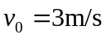。A、B相遇时，A与木板恰好相对静止。设最大静摩擦力等于滑动摩擦力，取重力加速度大小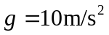。求
（1）B与木板相对静止时，木板的速度；
（2）A、B开始运动时，两者之间的距离。
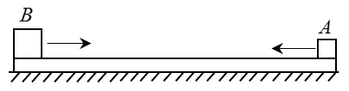
【参考答案】（1）与木板相对静止时，木板的速度为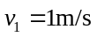
（2）、开始运动时，两者之间的距离为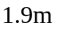
【名师解析】
（1）如图所示对、和木板受力分析，其中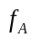、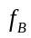分别表示物块、受木板摩擦力的大小，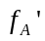、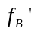和分别表示木板受到物块、及地面的摩擦力大小，设运动过程中、及木板的加速度大小分别为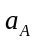，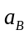和，根据牛顿运动定律得：
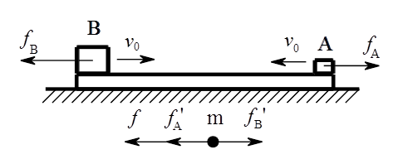
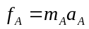 ①
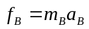 ②
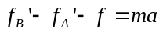 ③
且： 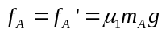 ④
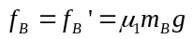 ⑤
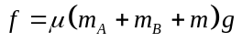 ⑥
联立①~⑥解得：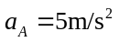，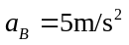，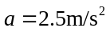
故可得向右做匀减速直线运动，向左做匀减速直线运动，木板向右匀加速运动；且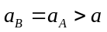，显然经历一段时间之后先与木板达到相对静止状态，且此时、速度大小相等，方向相反。不妨假设此时与木板的速度大小为：
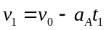 ⑦
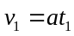 ⑧
解得：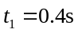，
（2）设在时间内，、的位移大小分别为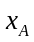，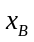，由运动学公式得：
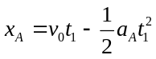 ⑨
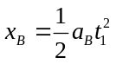 ⑩
此后将与木板一起保持相对静止向前匀减速运动，直到和相遇，这段时间内的加速度大小仍为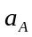，设和木板的加速度大小为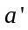，则根据牛顿运动定律得：
对木板和： 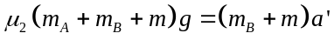 ⑪
假设经过时间后、刚好相遇，且此时速度大小为，为方便计算我们规定水平向右为正向，则在这段时间内速度变化：
对和木板： 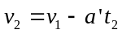 ⑫
对： 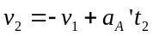 ⑬
联立⑪~⑬解得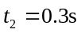，可以判断此时和木板尚未停下
则时间内物块、的位移大小假设为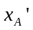、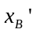，由运动学公式：
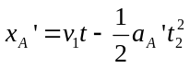 ⑭
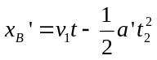 ⑮
则和开始相距满足：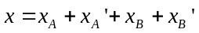 ⑯
联立解得：